Voorbeeldbrief (groot) ouders
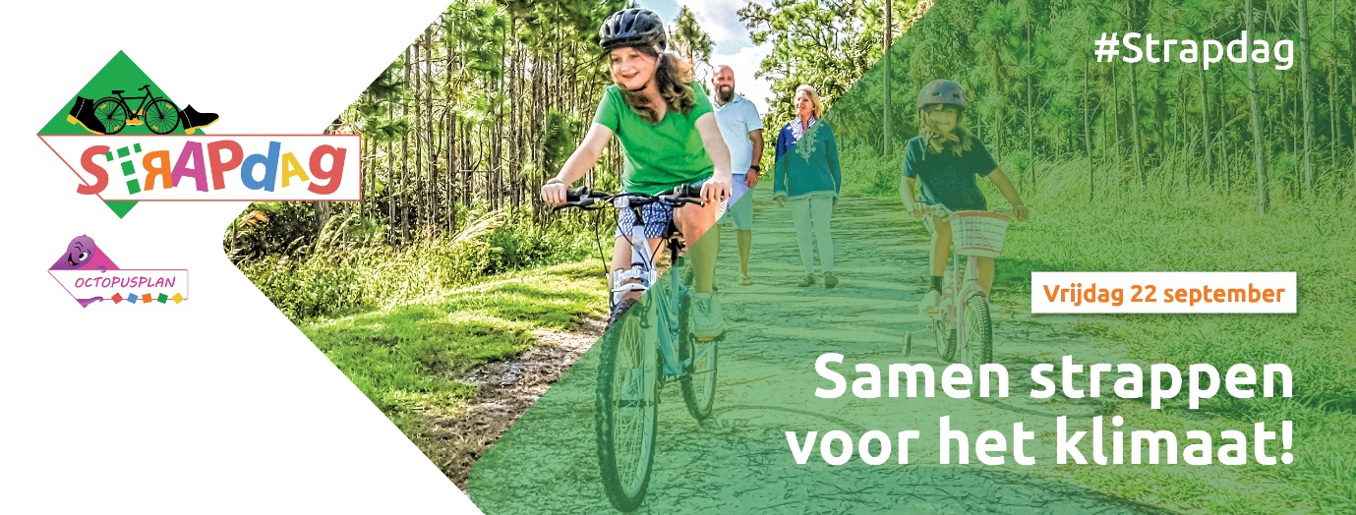
Banner linken naar http://www.octopusplan.info/campagnes/strapdag/

SAMEN STRAPPEN VOOR HET KLIMAAT OP VRIJDAG 22 SEPTEMBER 2023

Beste (groot) ouders,

Op vrijdag 22 september gaan we ‘Samen stappen en trappen voor het klimaat’ op de 17de editie van Strapdag. Strapdag is de jaarlijkse autoluwe schooldag in Vlaanderen en Brussel die traditioneel doorgaat op vrijdag tijdens de Week van de Mobiliteit. Op deze dag stappen en trappen duizenden leerlingen naar school. De auto blijft aan de kant met een aangename, rustige schoolomgeving tot gevolg. Naast de impact op de schoolomgeving, is het bewezen dat beweging positieve effecten op het fysiek en mentaal welzijn heeft. Kinderen zitten fris en met een betere concentratie in de klas. Bovendien is het goed voor de ontplooiing van kinderen, bevordert het sociale contacten en draagt het bij tot een beter klimaat.

Onze school doet ook mee! Zo stimuleren we kinderen, ouders en grootouders om vaker te voet of met de fiets naar school te komen. De Strapdag gaat door op vrijdag 22 september 2023. Kom dus zeker op deze dag samen met je (klein)kind te voet of met de fiets naar school en ontdek de leuke aspecten hiervan. Probeer ook na de Strapdag te blijven strappen.

Vrijdag 22 september 2023
[Extra informatie over de activiteiten:
- De straat is afgesloten voor gemotoriseerd verkeer tussen 8u en 16u.
- We organiseren [een muzikale critical mass], iedereen is welkom vanaf …uur
- …]

Laat je (klein)kind het raadsel van de bladwijzer oplossen en zend het antwoord in via https://www.octopusplan.info/campagnes/strapdag/strapwedstrijd-gezinnen. Misschien win je wel een mooie prijs.

Strapdag is een campagne van het Octopusplan (Voetgangersbeweging vzw), een organisatie die werk maakt van kindvriendelijke schoolomgevingen en duurzaam woon-schoolverkeer.
Tot straps,
De directie

